2022年度

攀枝花市成都干部服务中心单位决算
目录

公开时间：2023年9月14日

第一部分 单位概况............................................................................................................4
一、主要职责.................................................................................................................4
二、机构设置.................................................................................................................4
第二部分 2022年度单位决算情况说明...........................................................................5
一、收入支出决算总体情况说明................................................................................5
二、收入决算情况说明.................................................................................................5
三、支出决算情况说明................................................................................................6
四、财政拨款收入支出决算总体情况说明................................................................6
五、一般公共预算财政拨款支出决算情况说明........................................................7
六、一般公共预算财政拨款基本支出决算情况说明................................................9
七、财政拨款“三公”经费支出决算情况说明..........................................................10
八、政府性基金预算支出决算情况说明...................................................................11
九、国有资本经营预算支出决算情况说明...............................................................12
十、其他重要事项的情况说明...................................................................................12
第三部分 名词解释..........................................................................................................13
第四部分 附件..................................................................................................................15
第五部分 附表..................................................................................................................17
一、收入支出决算总表...............................................................................................17
二、收入决算表...........................................................................................................17
三、支出决算表...........................................................................................................17
四、财政拨款收入支出决算总表...............................................................................17
五、财政拨款支出决算明细表..................................................................................17
六、一般公共预算财政拨款支出决算表..................................................................17
七、一般公共预算财政拨款支出决算明细表..........................................................17
八、一般公共预算财政拨款基本支出决算明细表..................................................17
九、一般公共预算财政拨款项目支出决算表..........................................................17
十、政府性基金预算财政拨款收入支出决算表.......................................................17
十一、国有资本经营预算财政拨款收入支出决算表...............................................17
十二、国有资本经营预算财政拨款支出决算表......................................................17
十三、财政拨款“三公”经费支出决算表..............................................................17

第一部分 单位概况

一、主要职责

（1）负责承担在蓉攀籍离退休干部的接待服务及维稳工作。

（2）联络、协调攀枝花市调蓉的在职及离退休干部工作。

（3）负责在蓉向曾经在攀工作的干部宣传介绍攀枝花，使之进一步为攀枝花建设和发展服务。

（4）邀请医院医生为西锦渡小区离退休干部进行健康知识讲解以及问题解答。

（5）充分利用服务中心会议室、干部活动室、文体设施设备，为小区住户开展有益身心健康的文体活动。

（6）协调西锦渡物业管理部门做好管理及小区房屋、公共设施的维护保养工作。

（7）承办领导交办的其他任务。

二、机构设置

攀枝花市成都干部服务中心为攀枝花市人民政府驻成都办事处下属由财政全额拨款的公益一类事业单位，位于成都市人民北路一段1号4楼F14办公室，承担在蓉攀籍离退休干部的相关服务工作，核定事业编制8名。服务中心内设机构有办公室、财务室、业务宣传室。
截止2022年12月31日其人员包括中心主任（领导）1人、专业技术（中级）人员1人、专业技术十二级人员1人、事业工勤人员2人，退休人员5人已纳入社保统筹管理。

第二部分 2022年度单位决算情况说明

- 收入支出决算总体情况说明

2022年度收、支总计109.7万元。与2021年相比，收、支总计各增加1.31万元，增长1.21%。主要变动原因是年初结转和结余2.76万元，占决算总收入的2.52%，与2021年相比增加2.76万元，增长100%。

（图1：收、支决算总计变动情况图）
- 收入决算情况说明

2022年收入合计109.7万元，其中：一般公共预算财政拨款收入106.94万元，占97.47%；年初结转和结余2.76万元，占决算总收入的2.52%；政府性基金预算财政拨款收入0万元，占0%；国有资本经营预算财政拨款收入0万元，占0%；上级补助收入0万元，占0%；事业收入0万元，占0%；经营收入0万元，占0%；附属单位上缴收入0万元，占0%；其他收入0万元，占0%。
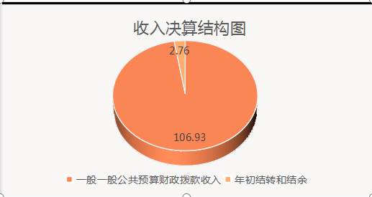
（图2：收入决算结构图）
- 支出决算情况说明

2022年本年支出合计109.7万元，其中：基本支出104.7万元，占100%；项目支出0万元，占0%；上缴上级支出0万元，占0%；经营支出0万元，占0%；对附属单位补助支出0万元，占0%。
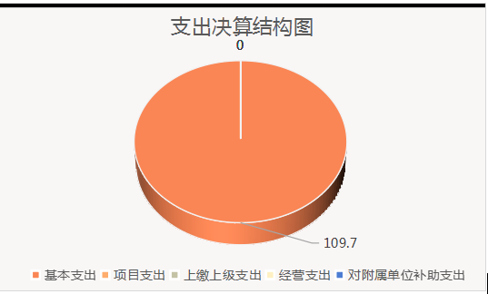
（图3：支出决算结构图）

四、财政拨款收入支出决算总体情况说明

2022年财政拨款收、支总计109.7万元。与2021年相比，财政拨款收、支总计各增加1.31万元，增长1.21%。主要变动原因是年初结转和结余2.76万元。

（图4：财政拨款收、支决算总计变动情况）

五、一般公共预算财政拨款支出决算情况说明

（一）一般公共预算财政拨款支出决算总体情况

2022年一般公共预算财政拨款支出109.7万元，占本年支出合计的100%。与2021年相比，一般公共预算财政拨款支出增加1.31万元，增长1.21%。主要变动原因是一般公共服务支出和住房保障支出增加，社会保障和就业支出的降低幅度小于另外两项的增长幅度。
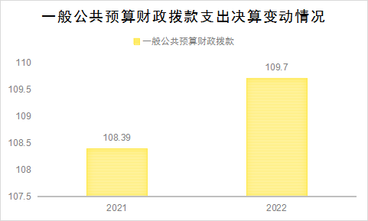

（二）一般公共预算财政拨款支出决算结构情况
（图5：一般公共预算财政拨款支出决算变动情况）
2022年一般公共预算财政拨款支出109.7万元，主要用于以下方面:一般公共服务支出79.22万元，占72.22%；教育支出0万元，占0%；科学技术支出0万元，占0%；文化旅游体育与传媒支出0万元，占0%；社会保障和就业支出21.68万元，占19.76%；卫生健康支出0万元，占0%；住房保障支出8.8万元，占8.02%。
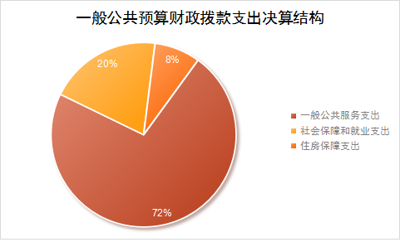
（图6：一般公共预算财政拨款支出决算结构）

（三）一般公共预算财政拨款支出决算具体情况
2022年一般公共预算支出决算数为109.7万元，完成预算107.29%。其中：
1.一般公共服务（类）政府办公厅（室）及相关机构事务（款）一般行政管理事务（项）: 支出决算为5万元，决算数大于预算数的主要原因是该笔支出为项目经费，是年中追加的经费。
2.一般公共服务（类）政府办公厅（室）及相关机构事务（款）事业运行（项）：支出决算为73.75万元，完成预算95.04%，决算数小于预算数的主要原因是财政经费紧张，压缩公用经费。
3.一般公共服务（类）对外联络事务（款）事业运行（项）：支出决算为0.47万元，完成预算50%，决算数小于预算数的主要原因是财政经费紧张，压缩经费。
4.社会保障和就业（类）行政事业单位养老支出（款）事业单位离退休（项）: 支出决算为14.76万元，完成预算96.98%，决算数小于预算数的主要原因是财政经费紧张，压缩经费。
5.社会保障和就业（类）行政事业单位养老支出（款）机关事业单位基本养老保险缴费支出（项）: 支出决算为6.92万元，完成预算107.45%，决算数大于预算数的主要原因是事业单位在职职工每年工资正常晋升，与之挂钩的职工各项社保随之上涨。
6.住房保障支出（类）住房改革支出（款）住房公积金（项）:支出决算为8.8万元，完成预算103.53%，决算数大于预算数的主要原因是事业单位在职职工每年工资正常晋升，与之挂钩的职工公积金随之上涨。

六、一般公共预算财政拨款基本支出决算情况说明
2022年一般公共预算财政拨款基本支出104.7万元，其中：
人员经费101.17万元，主要包括：基本工资、津贴补贴、绩效工资、机关事业单位基本养老保险缴费、职业年金缴费、其他社会保障缴费、其他工资福利支出、离休费、退休费、生活补助、医疗费补助、奖励金、住房公积金、其他对个人和家庭的补助支出等。
公用经费3.52万元，主要包括：办公费、手续费、水费、电费、邮电费、差旅费、维修（护）费。

七、财政拨款“三公”经费支出决算情况说明

（一）“三公”经费财政拨款支出决算总体情况说明
2022年“三公”经费财政拨款支出决算为0万元，完成预算0%，较上年减少0.02万元，下降100%。决算数小于预算数的主要原因是财政经费紧张，压缩经费。

（二）“三公”经费财政拨款支出决算具体情况说明
2022年“三公”经费财政拨款支出决算中，因公出国（境）费支出决算0万元，占0%；公务用车购置及运行维护费支出决算0万元，占0%；公务接待费支出决算0万元，占0%。具体情况如下：
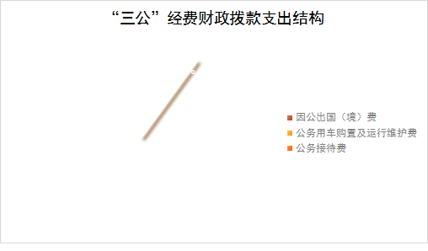
（图7：“三公”经费财政拨款支出结构）
1.因公出国（境）经费支出0万元，完成预算0%。全年安排因公出国（境）团组0次，出国（境）0人。因公出国（境）支出决算比2021年增加/减少0万元，增长/下降0%。主要原因是本单位没有安排因公出国（境）预算。
2.公务用车购置及运行维护费支出0万元,完成预算0。公务用车购置及运行维护费支出决算比2021年增加0万元，增长0%。主要原因是本单位没有公务车。
其中：公务用车购置支出0万元。全年按规定更新购置公务用车0辆，其中：轿车0辆、金额0万元，越野车0辆、金额0万元，载客汽车0辆、金额0万元。截至2022年12月底，单位共有公务用车0辆，其中：轿车0辆、越野车0辆、载客汽车0辆。
公务用车运行维护费支出0万元。
3.公务接待费支出0万元，完成预算0%。公务接待费支出决算比2021年减少0.02万元，下降100%。主要原因是财政经费紧张，压缩各项公用经费。其中：
国内公务接待支出0万元。国内公务接待0批次，0人次（不包括陪同人员），共计支出0万元。
外事接待支出0万元。外事接待0批次，0人次（不包括陪同人员），共计支出0万元。

八、政府性基金预算支出决算情况说明
2022年政府性基金预算财政拨款支出0万元。
- 国有资本经营预算支出决算情况说明
2022年国有资本经营预算财政拨款支出0万元。

- 其他重要事项的情况说明

（一）机关运行经费支出情况
2022年，机关运行经费支出0万元，与2021年决算数持平，主要原因是本单位无机关运行费支出。

（二）政府采购支出情况
2022年，本单位政府采购支出总额0万元，其中：政府采购货物支出0万元、政府采购工程支出0万元、政府采购服务支出0万元。

（三）国有资产占有使用情况
截至2022年12月31日，本单位共有车辆0辆，其中：主要领导干部用车0辆、机要通信用车0辆、应急保障用车0辆、其他用车0辆。单价100万元以上专用设备0台（套）。

（四）预算绩效管理情况
根据预算绩效管理要求，本单位在2022年度预算编制阶段，组织对活动慰问费项目开展了预算事前绩效评估，对1个项目编制了绩效目标，预算执行过程中，选取1个项目开展绩效监控，组织对1个项目开展绩效自评，绩效自评表详见第四部分附件。

- 名词解释

1.财政拨款收入：指单位从同级财政部门取得的财政预算资金。
2.事业收入：指事业单位开展专业业务活动及辅助活动取得的收入。
3.经营收入：指事业单位在专业业务活动及其辅助活动之外开展非独立核算经营活动取得的收入。
4.其他收入：指单位取得的除上述收入以外的各项收入。
5.使用非财政拨款结余：指事业单位使用以前年度积累的非财政拨款结余弥补当年收支差额的金额。
6.年初结转和结余：指以前年度尚未完成、结转到本年按有关规定继续使用的资金。
7.一般公共预算拨款收入：指市级财政当年拨付的资金。
8.一般公共服务支出（类）政府办公厅（室）及相关机构事务（款）一般行政管理事务（政府）（项）：指行政单位（包括实行公务员管理的事业单位）未单独设置项级科目的其他项目支出。
9.一般公共服务支出（类）政府办公厅（室）及相关机构事务（款）事业运行（政府）（项）：指事业单位的基本支出。
10.一般公共服务支出（类）对外联络事务（款）事业运行（项）反映事业单位的基本支出，不包括行政单位（包括实行公务员管理的事业单位）后勤服务中心、医务室等附属事业单位。
11.社会保障和就业支出（类）行政事业单位离退休（款）事业单位离退休（项）：指实行归口管理的事业单位开支的离退休经费。
12.社会保障和就业支出（类）行政事业单位离退休（款）机关事业单位基本养老保险缴费支出（项）：指机关事业单位实施养老保险制度由单位缴纳的基本养老保险费支出。
13.住房保障支出（类）住房改革支出（款）住房公积金（项）：指行政事业单位按人力资源和社会保障部、财政部规定的基本工资和津贴补贴以及规定比例为职工缴纳的住房公积金。
14.基本支出：指为保证机构正常运转，完成日常工作任务而发生的人员支出和公用支出。
15.项目支出：指在基本支出之外为完成特定行政任务和事业发展目标所发生的支出。
16.“三公”经费：指单位用财政拨款安排的因公出国（境）费、公务用车购置及运行费和公务接待费。其中，因公出国（境）费反映单位公务出国（境）的国际旅费、国外城市间交通费、住宿费、伙食费、培训费、公杂费等支出；公务用车购置及运行费反映单位公务用车车辆购置支出（含车辆购置税）及租用费、燃料费、维修费、过路过桥费、保险费等支出；公务接待费反映单位按规定开支的各类公务接待（含外宾接待）支出。

第四部分 附件

部门预算项目支出绩效自评表（2022年度）见附件1
部门预算项目支出绩效自评表（2022年度）
项目名称 |  | 活动慰问费
主管部门 |  | 攀枝花市人民政府驻成都办事处部门 |  |  |  |  | 实施单位 | 攀枝花市成都干部服务中心
项目基本情况 | 1.项目年度目标完成情况 | 项目年度目标 |  |  |  |  | 年度目标完成情况
项目基本情况 | 1.项目年度目标完成情况 | ①：承担在蓉攀籍离退休干部的相关服务、接待及维稳工作。 ②：负责在蓉向曾经在攀工作的干部宣传攀枝花、介绍攀枝花，与他们信息联络畅通，使之进一步为攀枝花建设和发展服务。③：根据小区住户特点,邀请医生开展疾病预防等讲座。④：负责中心及西锦渡小区的固定资产管理。⑤：协调西锦渡物业做好小区房屋、公共设施的维护保养工作。⑥：承办领导交办的其它任务。 |  |  |  |  | 开展各项党员教育、党组织活动。租用车辆，保证老干部外出活动安全出行。维修保养本单位的各项设备以及固定资产，保证安全使用。达到让老干部感受到组织对老干部的关心和照顾，体现组织的关怀，维护社会的稳定安定团结，营造和谐温馨的生活环境，让为攀枝花建设做出贡献的老同志们晚年生活得到保障。
项目基本情况 | 2.项目实施内容及过程概述 | 配合市级有关单位走访慰问攀籍在蓉离退休老干部，组织开展各项党员教育、党组织活动。因本中心无配备车辆，为方便老同志就医及重要活动而租用车辆。维护保养小区休闲器材、会议室和文化活动室相关的固定资产。向代管物业公司交纳的办公用房、会议室、文化活动室物管费。组织老同志各项有益活动，让他们及时了解国家相关政策，感受市委市政府对老同志们的关心，中心为老同志们提供一个思想交流的平台，丰富老同志们业余文化生活，让攀籍在蓉的老同志老有所依。合理地对设备和各样固定资产提供维护保养，可以延长固定资产的使用寿命，避免国有资产的损失。体现组织的关怀、维护社会的稳定。老干部们感受到组织对他们的关心和照顾，能够保持积极心态，安度晚年，有利于安定团结，营造和谐温馨的生活环境。
预算执行情况（10分） | 年度预算数（万元） | 年初预算 | 调整后预算数 | 预算执行数 |  |  | 预算执行率 | 权重 | 得分 | 原因
预算执行情况（10分） | 总额 | 0.00 | 5.00 | 5.00 |  |  | 100.00% | 10 | 10
预算执行情况（10分） | 其中：财政资金 | 0.00 | 5.00 | 5.00 |  |  | 100.00% | / | /
预算执行情况（10分） | 财政专户管理资金 | 0.00 | 0.00 | 0.00 |  |  | 100.00% | / | /
预算执行情况（10分） | 单位资金 | 0.00 | 0.00 | 0.00 |  |  | 100.00% | / | /
预算执行情况（10分） | 其他资金 | 0.00 | 0.00 | 0.00 |  |  | 100.00% | / | /
绩效指标（90分） | 一级指标 | 二级指标 | 三级指标 | 指标性质 | 指标值 | 度量单位 | 完成值 | 权重 | 得分 | 未完成原因分析
绩效指标（90分） | 项目完成度 | 质量指标 | 活动慰问费 |  | 100 | % | 100.00% | 90 | 90
合计 |  |  |  |  |  |  |  | 100 | 100
评价结论 | 让老同志感受党的温暖，市委市政府的关心，继续为攀枝花的发展献计献策。感受市委市政府对老同志日常生活上的照顾，为离退休老干部们提供文化娱乐活动场所和设备，为离退休老干部们提供一个老有所依、老有所养的美丽家园。老同志们对组织的关心照顾表示深深的感谢。感受到了国家给予老同志的福利，维护了社会的稳定。提供了良好的休养环境和生活空间。
存在问题 | 无
改进措施 | 无

第五部分 附表

一、收入支出决算总表

二、收入决算表

三、支出决算表

四、财政拨款收入支出决算总表

五、财政拨款支出决算明细表

六、一般公共预算财政拨款支出决算表

七、一般公共预算财政拨款支出决算明细表

八、一般公共预算财政拨款基本支出决算表

九、一般公共预算财政拨款项目支出决算表

十、政府性基金预算财政拨款收入支出决算表

十一、国有资本经营预算财政拨款收入支出决算表

十二、国有资本经营预算财政拨款支出决算表

十三、财政拨款“三公”经费支出决算表

